Три войны в судьбе моей семьи

Бобков С. 2 «В» класс.

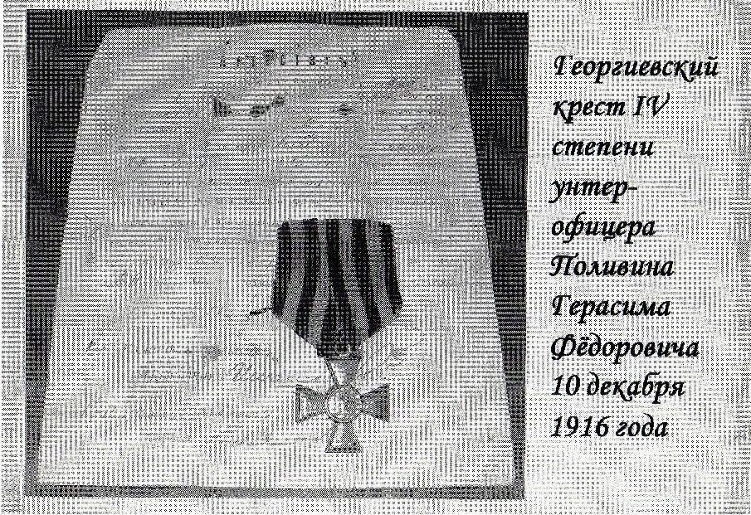
Что такое война? Об этом я знаю понаслышке. Мне посчастливилось жить под мирным небом, а о войне читать только в книгах! Совсем недавно я понял, что память о войне живёт и у нас дома.
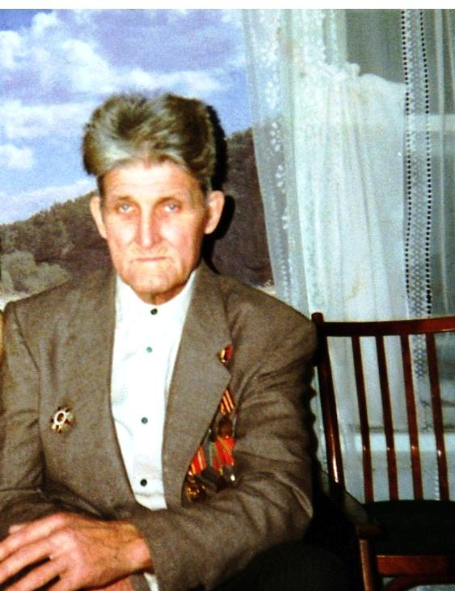
В нашей семье разные войны коснулись разных поколений. Мой прапрадедушка (папин прадедушка) Поливин Герасим Фёдорович, отлично закончил церковно-приходскую школу, получив при этом звание унтер-офицер. Прапрадед ушел на фронт в 1915 году. Он был награжден Георгиевским крестом IV степени. Герасим Фёдорович пропал без вести. Сейчас эта награда хранится у нас дома. Когда я подрасту, узнаю больше о Георгиевском кресте и расскажу об этом одноклассникам.

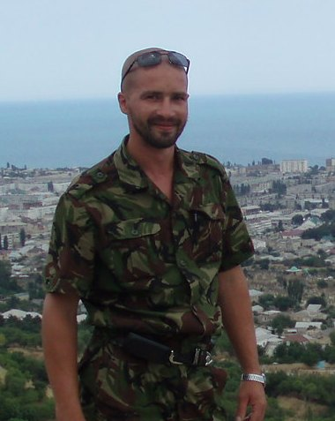
Мой дедушка (мамин папа) Крючков Василий Никитович в 1943 году закончил Асиновскую снайперскую школу в звании лейтенанта. Он сразу же пошёл на фронт на Украину. День Победы он встретил в Польше. Дедушка был ветераном Великой Отечественно войны, у него много наград. Он умер в 2001 году. Его портрет висит на стене, и я горжусь своим дедом!

Мой папа, Бобков Руслан Викторович, служил в милиции. За время службы он неоднократно был в командировках на Северном Кавказе. Он ветеран боевых действий, имеет награды. Об этой войне папа рассказывает мало, но по его взгляду я понимаю, что ничего хорошего война людям не приносит.
Я часто думаю о том, как помирить враждующие стороны, как объяснить людям, что всё можно решить мирным путём, надо только уметь договариваться между собой!

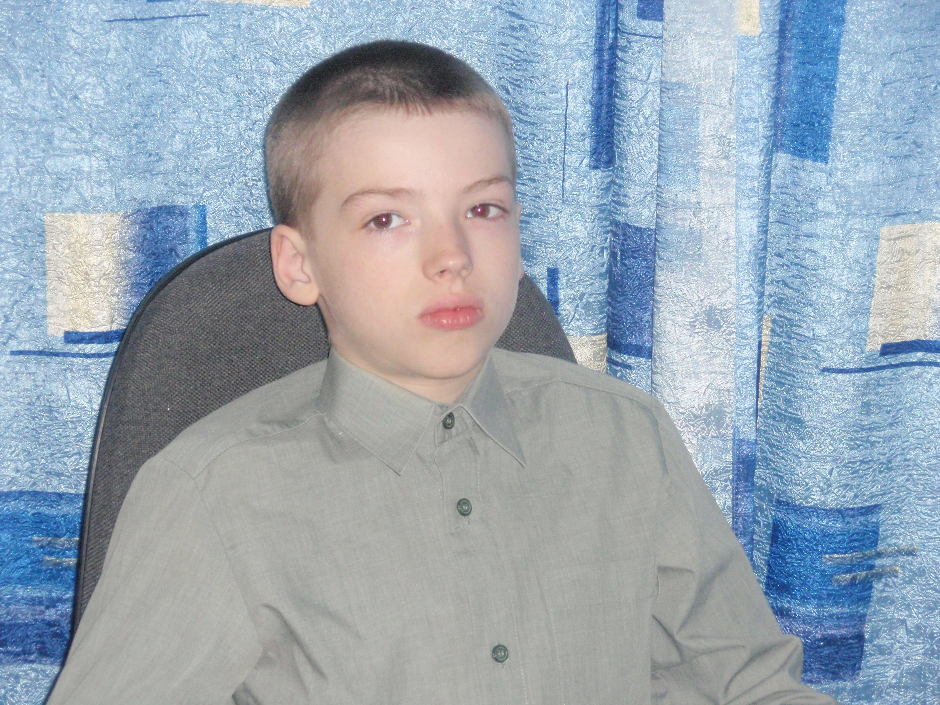
Когда я вырасту, я тоже буду защищать свою Родину и близких, если понадобится. Я считаю, что люди должны быть добрее, тогда у них не будет желания воевать. Память о погибших в любой войне всегда будет жить в наших сердцах!

Имя, фамилия участника | Бобков Александр
ФИО преподавателя | Земская Елена Александровна
Название работы | Сочинение «Три войны в истории моей семьи»
Возраст, школа, класс | 9 лет, МОУ СОШ №28, 2 «В» класс
Город/поселок/село | Город Томск
Край/область/республика | Россия
Адрес школы (указывать индекс), телефон (с кодом города) | Ул. Ленина, дом 245, тел.8382-2-403130
Домашний адрес (указывать индекс), телефон (с кодом города), мобильный телефон | 634050 г. Томск, ул.Загорная, дом 33, кв. 2. Тел.83822255384, сот.89069597564
e-mail (если есть)
Личная подпись участника, подтверждающая его согласие на участие в конкурсе и публикацию его работ без выплаты вознаграждения | Бобков С.
Укажите источник, через который вы узнали о конкурсе | Информацию получили в школе
В каких издательских проектах программы «Святость материнства» вы участвовали? | «Семья – ковчег спасения»
Как используется Ваш авторский экземпляр книги? | Пока не получили.

